
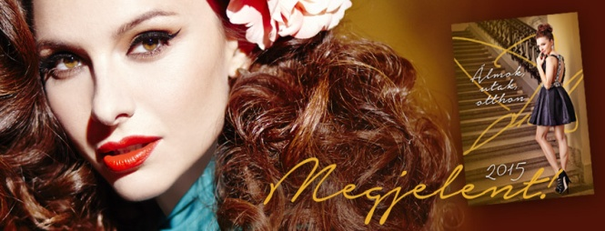

Sajtóközlemény
Zséda titkokat árul el kalendáriumában!
„Zséda 2015 – Álmok, utak, otthon…”

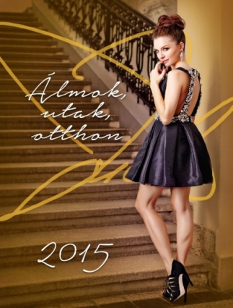
Hatalmas sikerrel debütált Zséda legújabb, negyedik kalendáriuma, amelyet 2014. november 14-én, pénteken mutatott be a nagyközönségnek
az Alexandra Könyváruház Lotz-termében.

Óriási érdeklődés övezte a könyvbemutatót, ahol az énekesnővel Gyuricza Eszter, az Alexandra Kiadó kiadóvezetője (képünkön jobbra) beszélgetett:
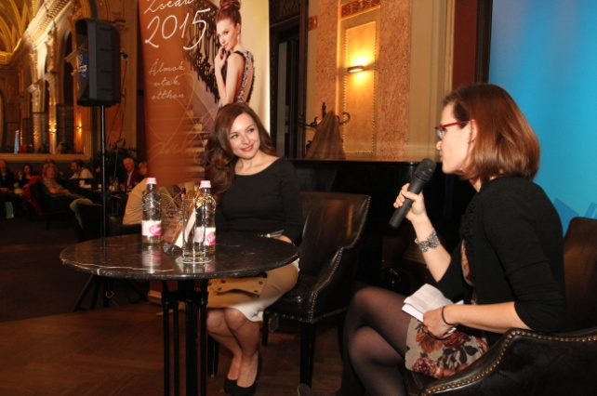
„Nagy megtiszteltetés volt számomra, hogy egy ilyen gyönyörű helyszín - mint a Lotz-terem - adott otthont a könyvem díszbemutatójának. A bálterem, amely egyébként mennyezetfreskóinak alkotója után viseli a Lotz-terem nevet, egyedülálló hangulatot kölcsönzött a rendezvénynek, és tökéletesen illeszkedett a könyv miliőjéhez. Ugyanis az én kis művemben is keverednek a klasszikus értékek a „ma” mondanivalójával… Immár negyedik éve készítem el a kalendáriumomat. A mostani könyvbemutató amiatt is különleges volt, mert Gyuricza Eszter kiadóvezetővel nemcsak a könyvhöz fűződő érzéseimről, az elkészítésével járó izgalmakról beszélgethettem, de mindazokról a szép emlékekről is, amelyek Pápához és a szülővárosomon keresztül a múltamhoz kötnek„- mondta el Zséda
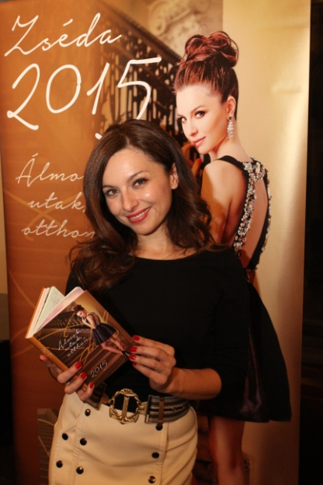
Az énekesnő az eseményen dedikálta kalendáriumát, továbbá meglepetéssel is készült a nagyközönségnek: többek között felcsendült legfrissebb slágere, a „Hány percet élsz?”

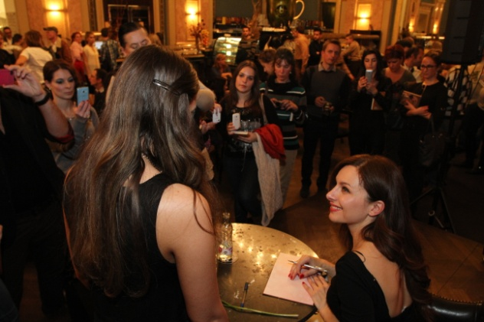
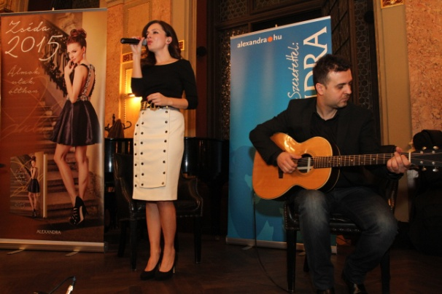

A rendezvény fővédnöke Dr. Kovács Zoltán, a Miniszterelnökség államtitkára (képünkön) volt.
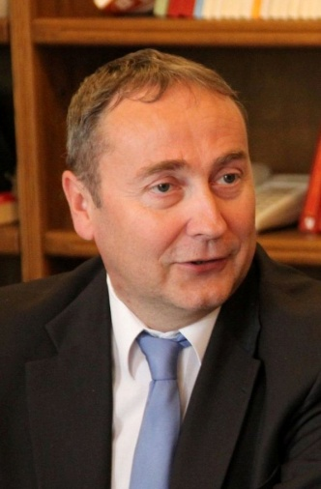
„Gyermekkori emlékeim, iskolaéveim és szakmai pályafutásom is Pápához köt, és bár a munkám ma már máshova szólít, továbbra is ott élek. Eszembe jut, hogy gyakran láttam a szomszéd házból, hegedűtokkal a kezében, futni a busz után egy barna kislányt, akinek a szüleit is jól ismertem. Többször szóba elegyedtünk, és már ekkor kiderült a kislány tehetsége, művészi hajlama. Ismeretségünk az azóta már híressé és ismertté vált művésznővel, ebből az időszakból ered. Mindketten tudjuk, hogy az otthonról hozott példák, a hagyományos értékek megbecsülése, a vidéki emberek tartása és őszintesége, a közösséghez tartozás ereje, az egy nyelvet beszélők szolidaritása, jó értelemben vett cinkossága, olyan erős kapocs, ami egész életünkre kihat, és elszakíthatatlan.” – mondta el Dr. Kovács Zoltán, a Miniszterelnökség államtitkára

A Zséda 2015 – Álmok, utak, otthon címet viselő friss kötet minden eddiginél őszintébbre és személyesebb hangvételűre sikerült. Középpontjában az énekesnő szülővárosa, a 800 éves Pápa áll, a történeteken pedig újra és újra átsejlenek Zséda gyerekkori élményei, családi hagyományai, az általa fontosnak tartott értékek.
A vadonatúj kalendárium hasznos társ a mindennapokban. A 2015-ös könyvecskében szerepelnek stílus és szépségtippek, öltözködési tanácsok, szabadidős programajánlatok, receptek, egészség megőrzési, kulturális és sport témák egyaránt. Pozitív gondolatok és feltöltődés adó életesszenciák is olvashatóak a kötetben, melyet Vass Virág tárcanovellái és az énekesnővel készített exkluzív interjúja is színesít. A naptároldalak bőséges helyet kínálnak programjaink bejegyzésére, a jegyzetoldalak pedig lehetőséget gondolataink, fontos teendőink leírására. A gazdag tartalom ezúttal is exkluzív kivitelben jelent meg: Zséda különleges fotóival, 240 színes oldalon.
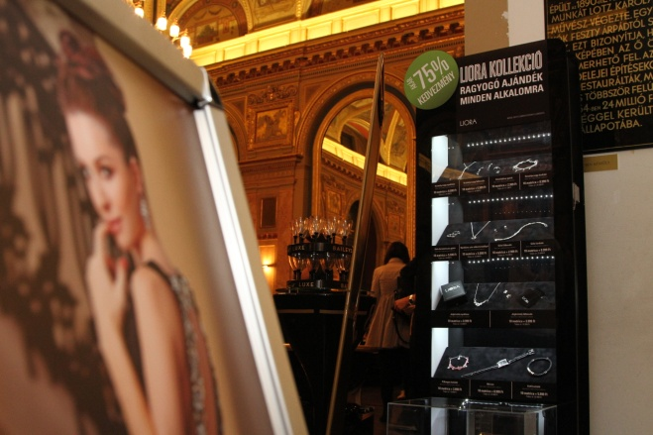
A könyvbemutató vendégei a Baileys legújabb italkülönlegességét, a Chocolat Luxe-t is megkóstolhatták, továbbá részt vehettek az OMV által felajánlott, Swarovski Elements® kristályokkal díszített Liora ékszerek sorsolásán. Az ékszer kollekcióból Zséda kedvenc darabjait sorsolta ki 5 szerencsés nyertesnek.
Ezt követően a dedikálásra váró rajongók még órákon át szóval tartották az énekesnőt, és közös fotókat készítettek.

A legközelebbi könyvbemutatóra 2014. december 4-én (csütörtök), 16.00-18.00 óráig kerül sor a pápai Esterházy Kastélyban.

A PResston PR a Zséda Produkció kommunikációs és stratégiai partnere.
További információ és interjúegyeztetés:
Fükő Adrienn | PR Vezető | PResston PR | Csatárka Irodaház | 1025 Budapest | Csatárka út 82-84. | T (+ 36 1) 325 94 88 | F (+36 1) 325 94 89 | M (+36 30) 769 8697 | adrienn.fuko@presstonpr.hu | www.presstonpr.hu
Bárd Noémi Polli | PR tanácsadó | PResston PR | Csatárka Irodaház | 1025 Budapest | Csatárka út 82-84. | T (+ 36 1) 325 94 88 | F (+36 1) 325 94 89 | M (+36 30) 610 0696 | polli.noemi.bard@presstonpr.hu | www.presstonpr.hu



Az esemény támogató partnerei:

